# **Anotações: Criando Larável**

**Anotações conectando API:**

1. Criar o banco de Dados:

* Comando para criar um usuário para a aplicação:

CREATE USER 'APP'@'localhost' IDENTIFIED BY 'lulalivre';

GRANT ALL PRIVILEGES ON *.* TO 'APP'@'localhost';

FLUSH PRIVILEGES;

1. Depois vai no laravel e adpta o banco para os dados que irei utilizar

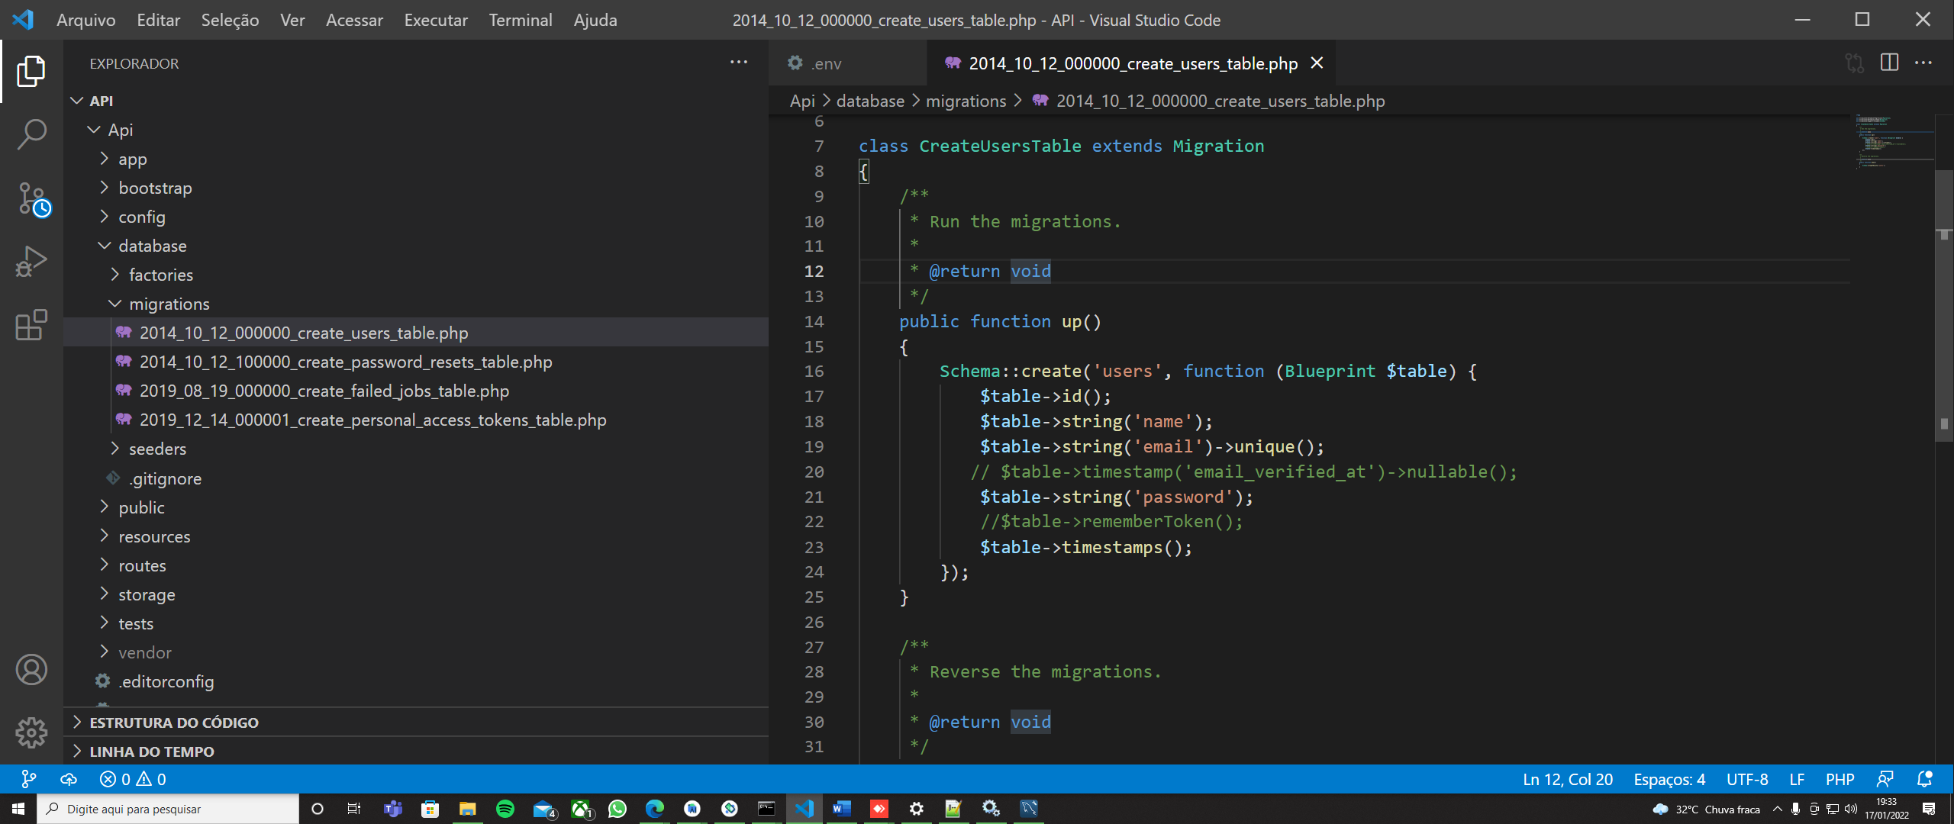

1. Migrando base de dados do laravel para o mysql com o comando: php artisan migrate
2. Criar estrutura para acessar a Api. “Rotas”.
3. Criar controller chamado userController com o comando:

php artisan make:controller usersController

6. Criar model chamado users: php artisan make:model users

No trabalho utilizei o model que já estava criado, veio pronto

7. Importar o model user: use App\Models\User;

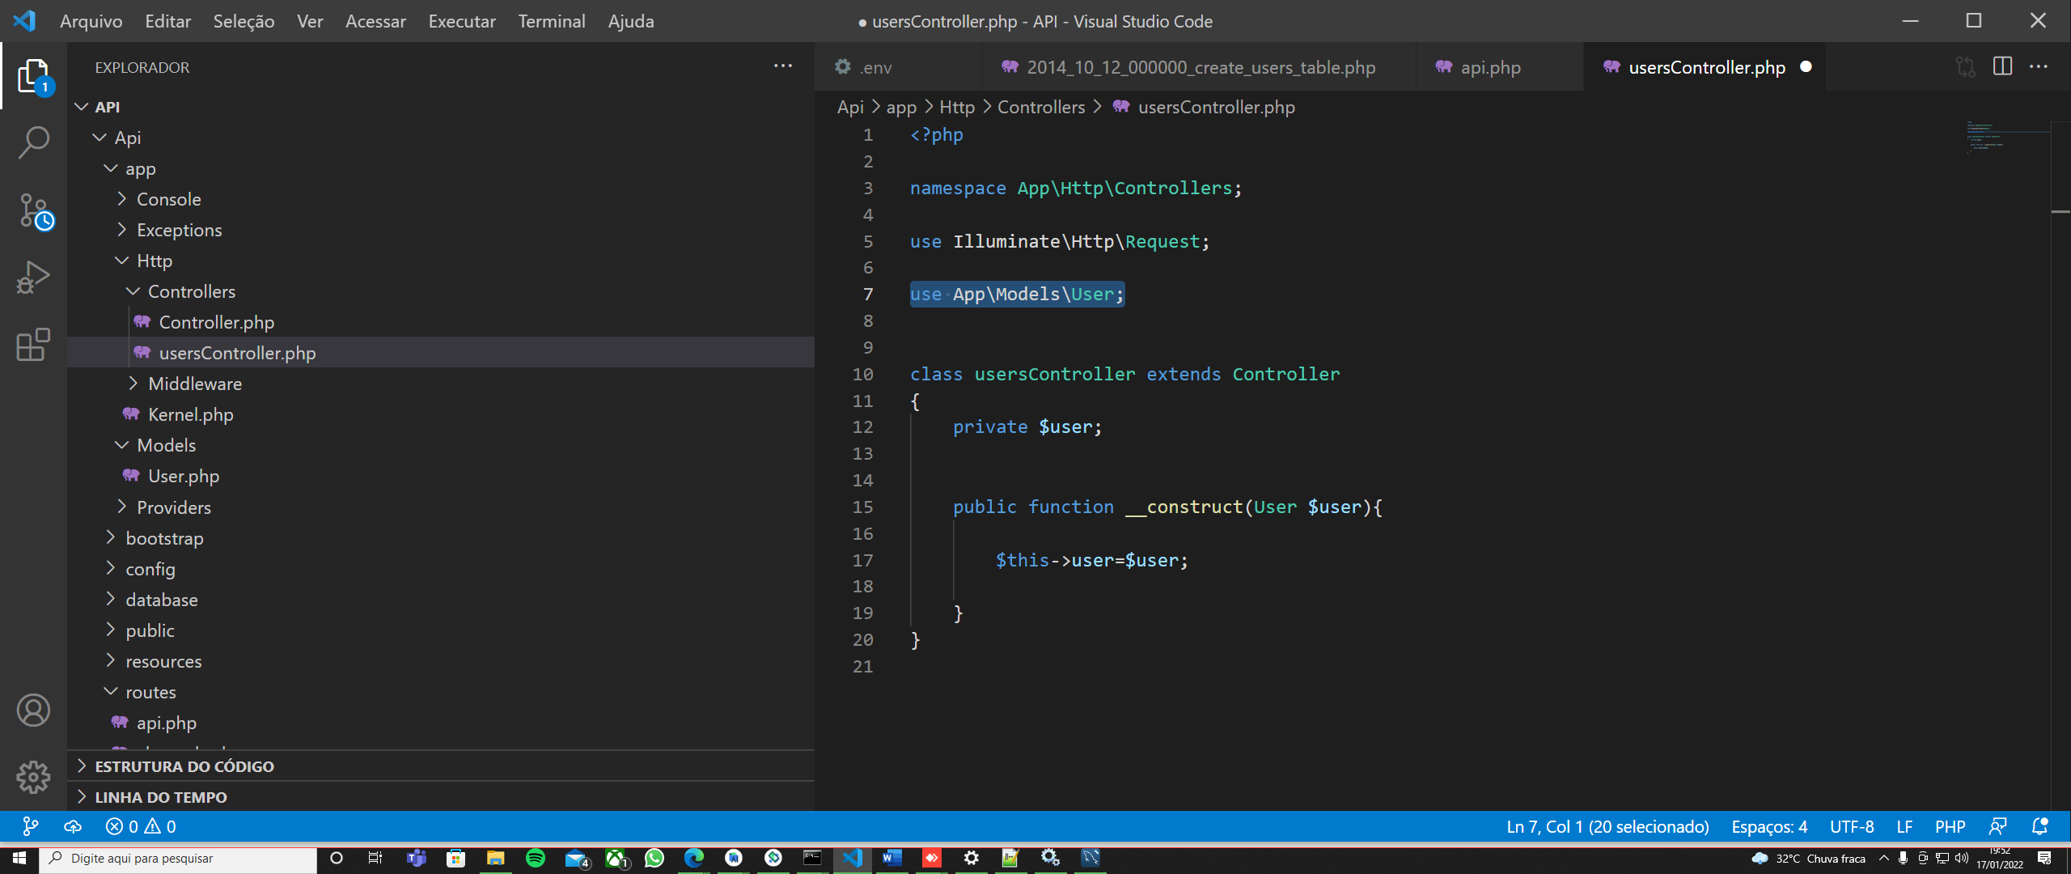

8. Criando função de pegar requisições de registrar o usuário:

public function registrar(Request $request){

        return response()->json($request->all());

    }

9. Testando as requisições da Api, se não der erro esta ok.

Comando no cmd na pasta da Api:php artisan serve

10. Criando Rotas para as requisições dos usuários:

Na linha 5 importa controller

Na linha 19 cria um gropo de rotas

Na linha 21 cria uma rota de registro do usuário

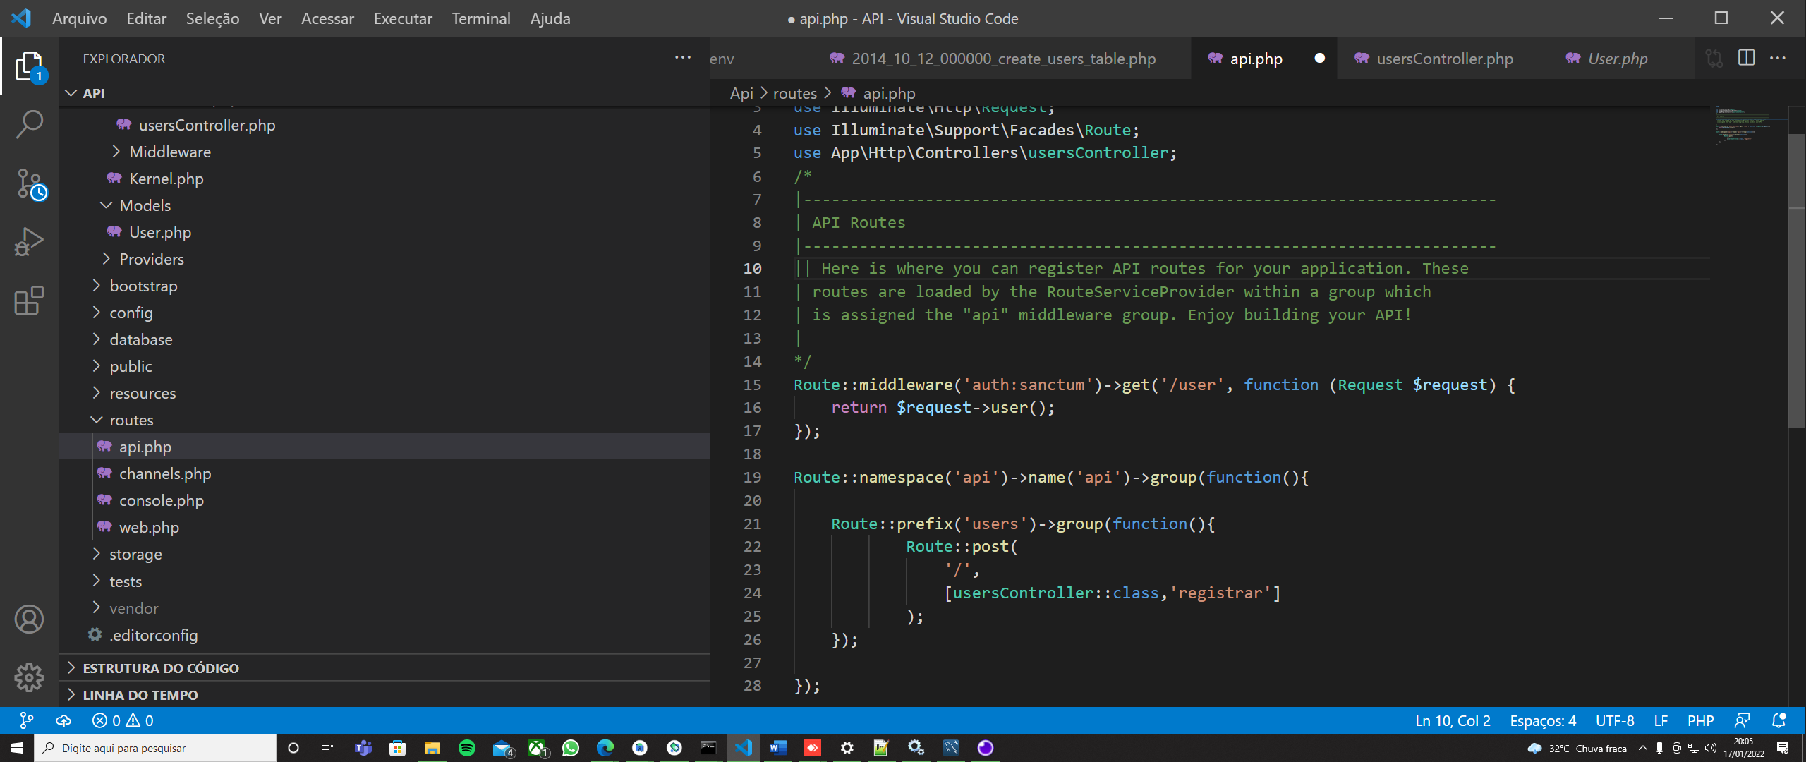

11. Criando teste do método post:

Baixa Aplicação insônia.

Cria um novo projeto

Cria um pequeno teste de requisição

OBSERVAÇÃO:

As variaveis da linha 21,22 e 23 precisam ter o mesmo nome que as do banco de dados.

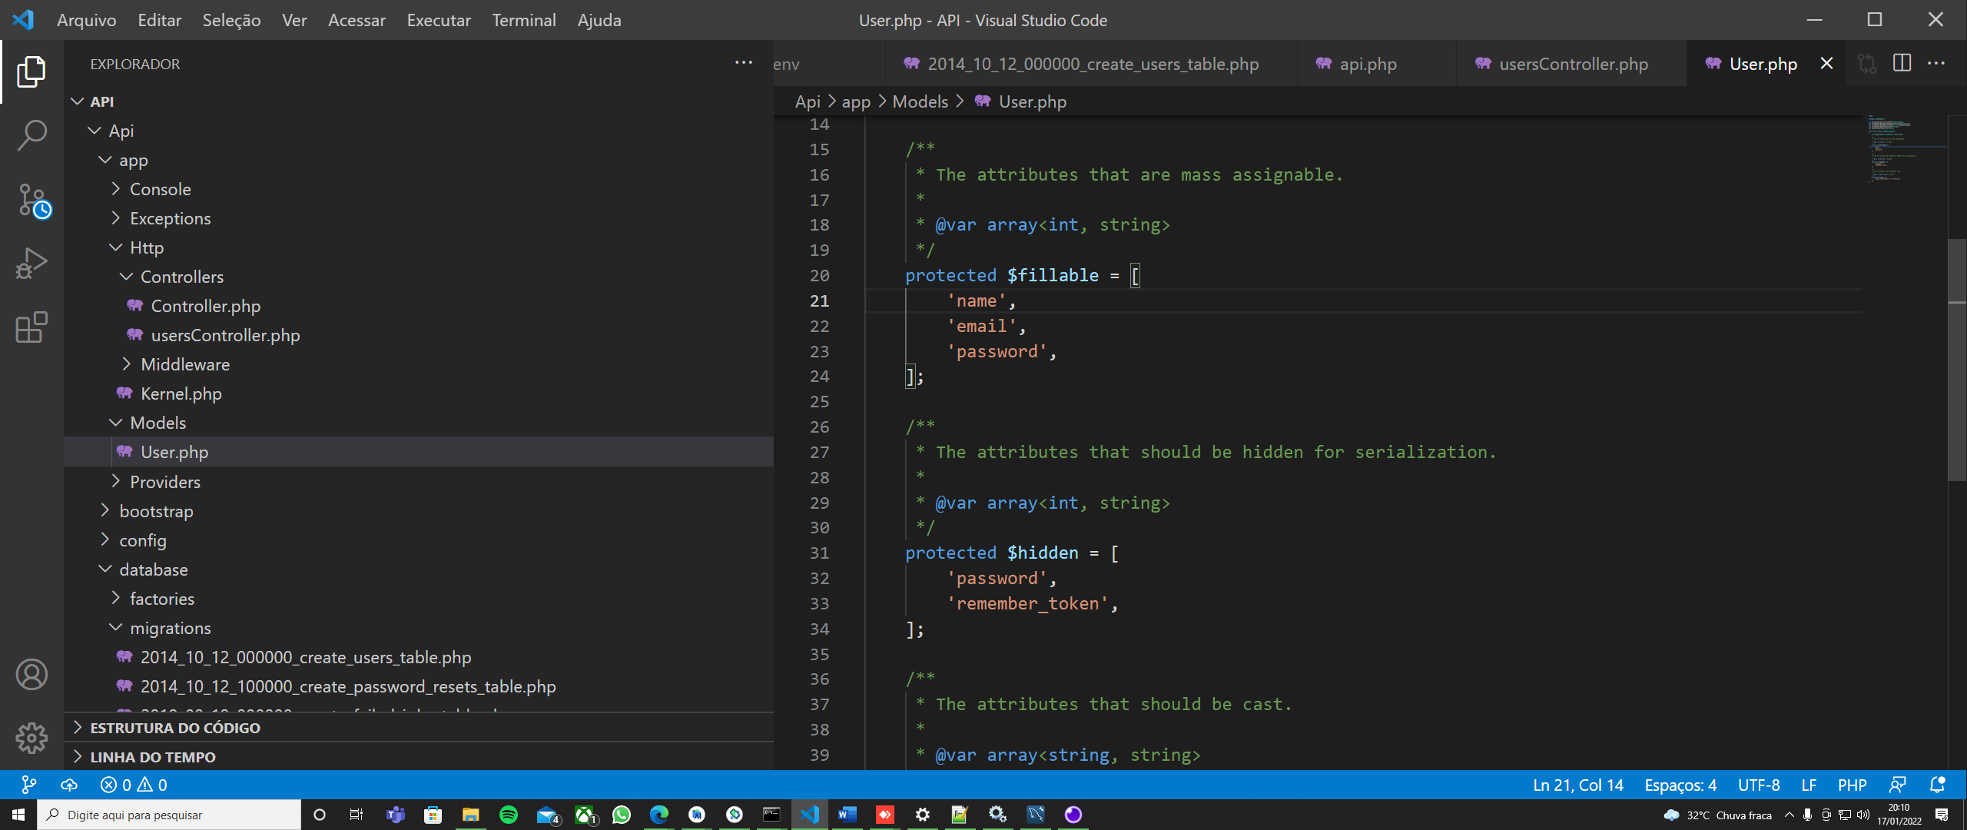

12. Fazendo teste de salvar o insert no banco:

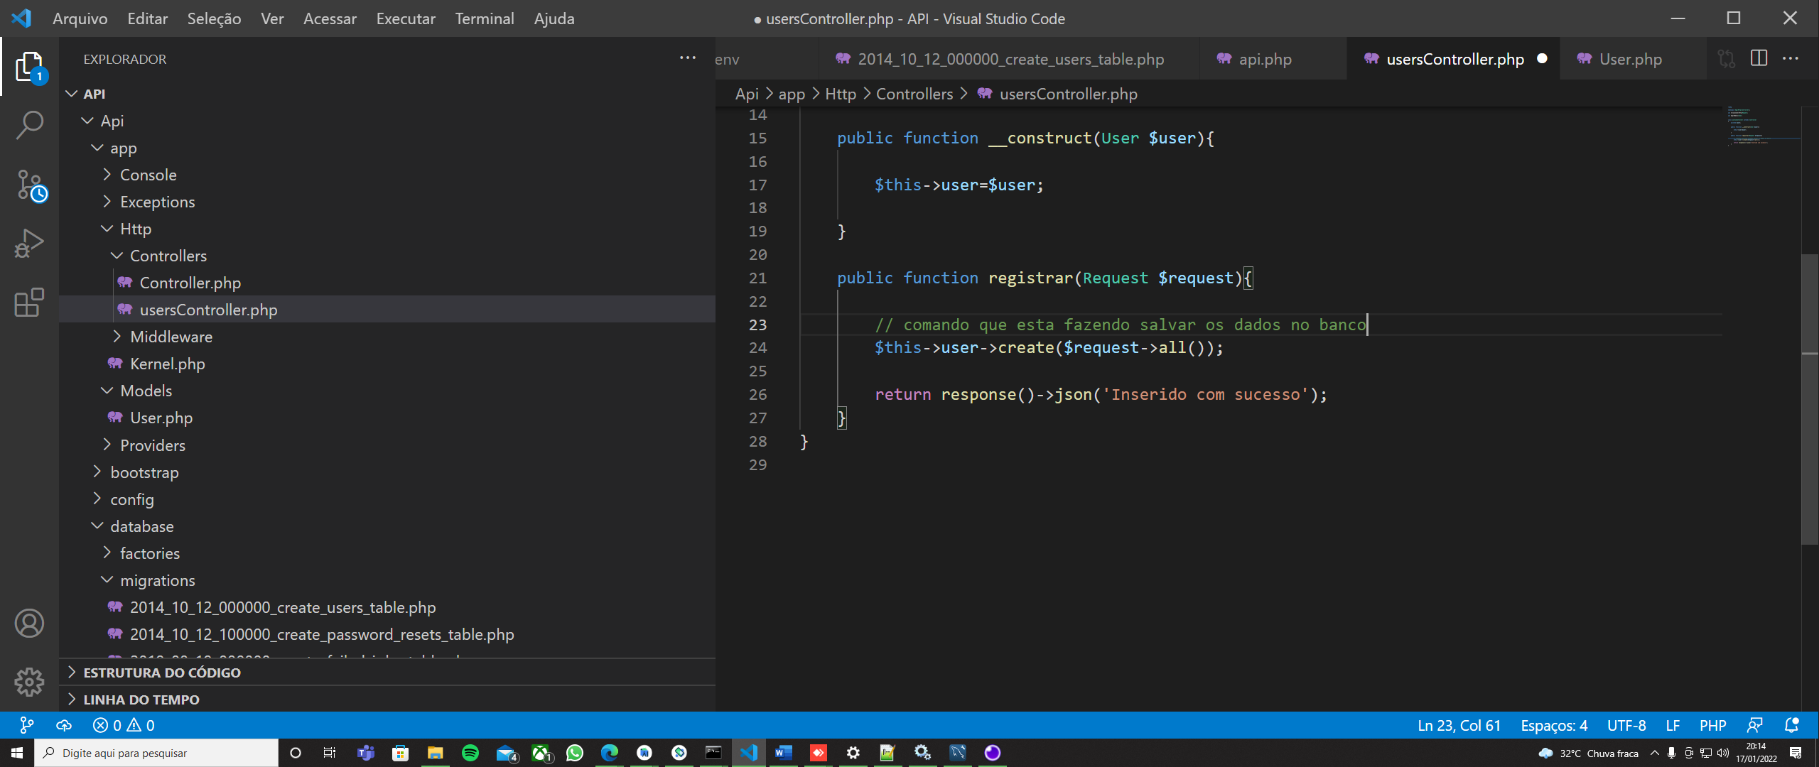

Executei o teste novamente no insônia:

Fazendo select no banco os dados estão lá:

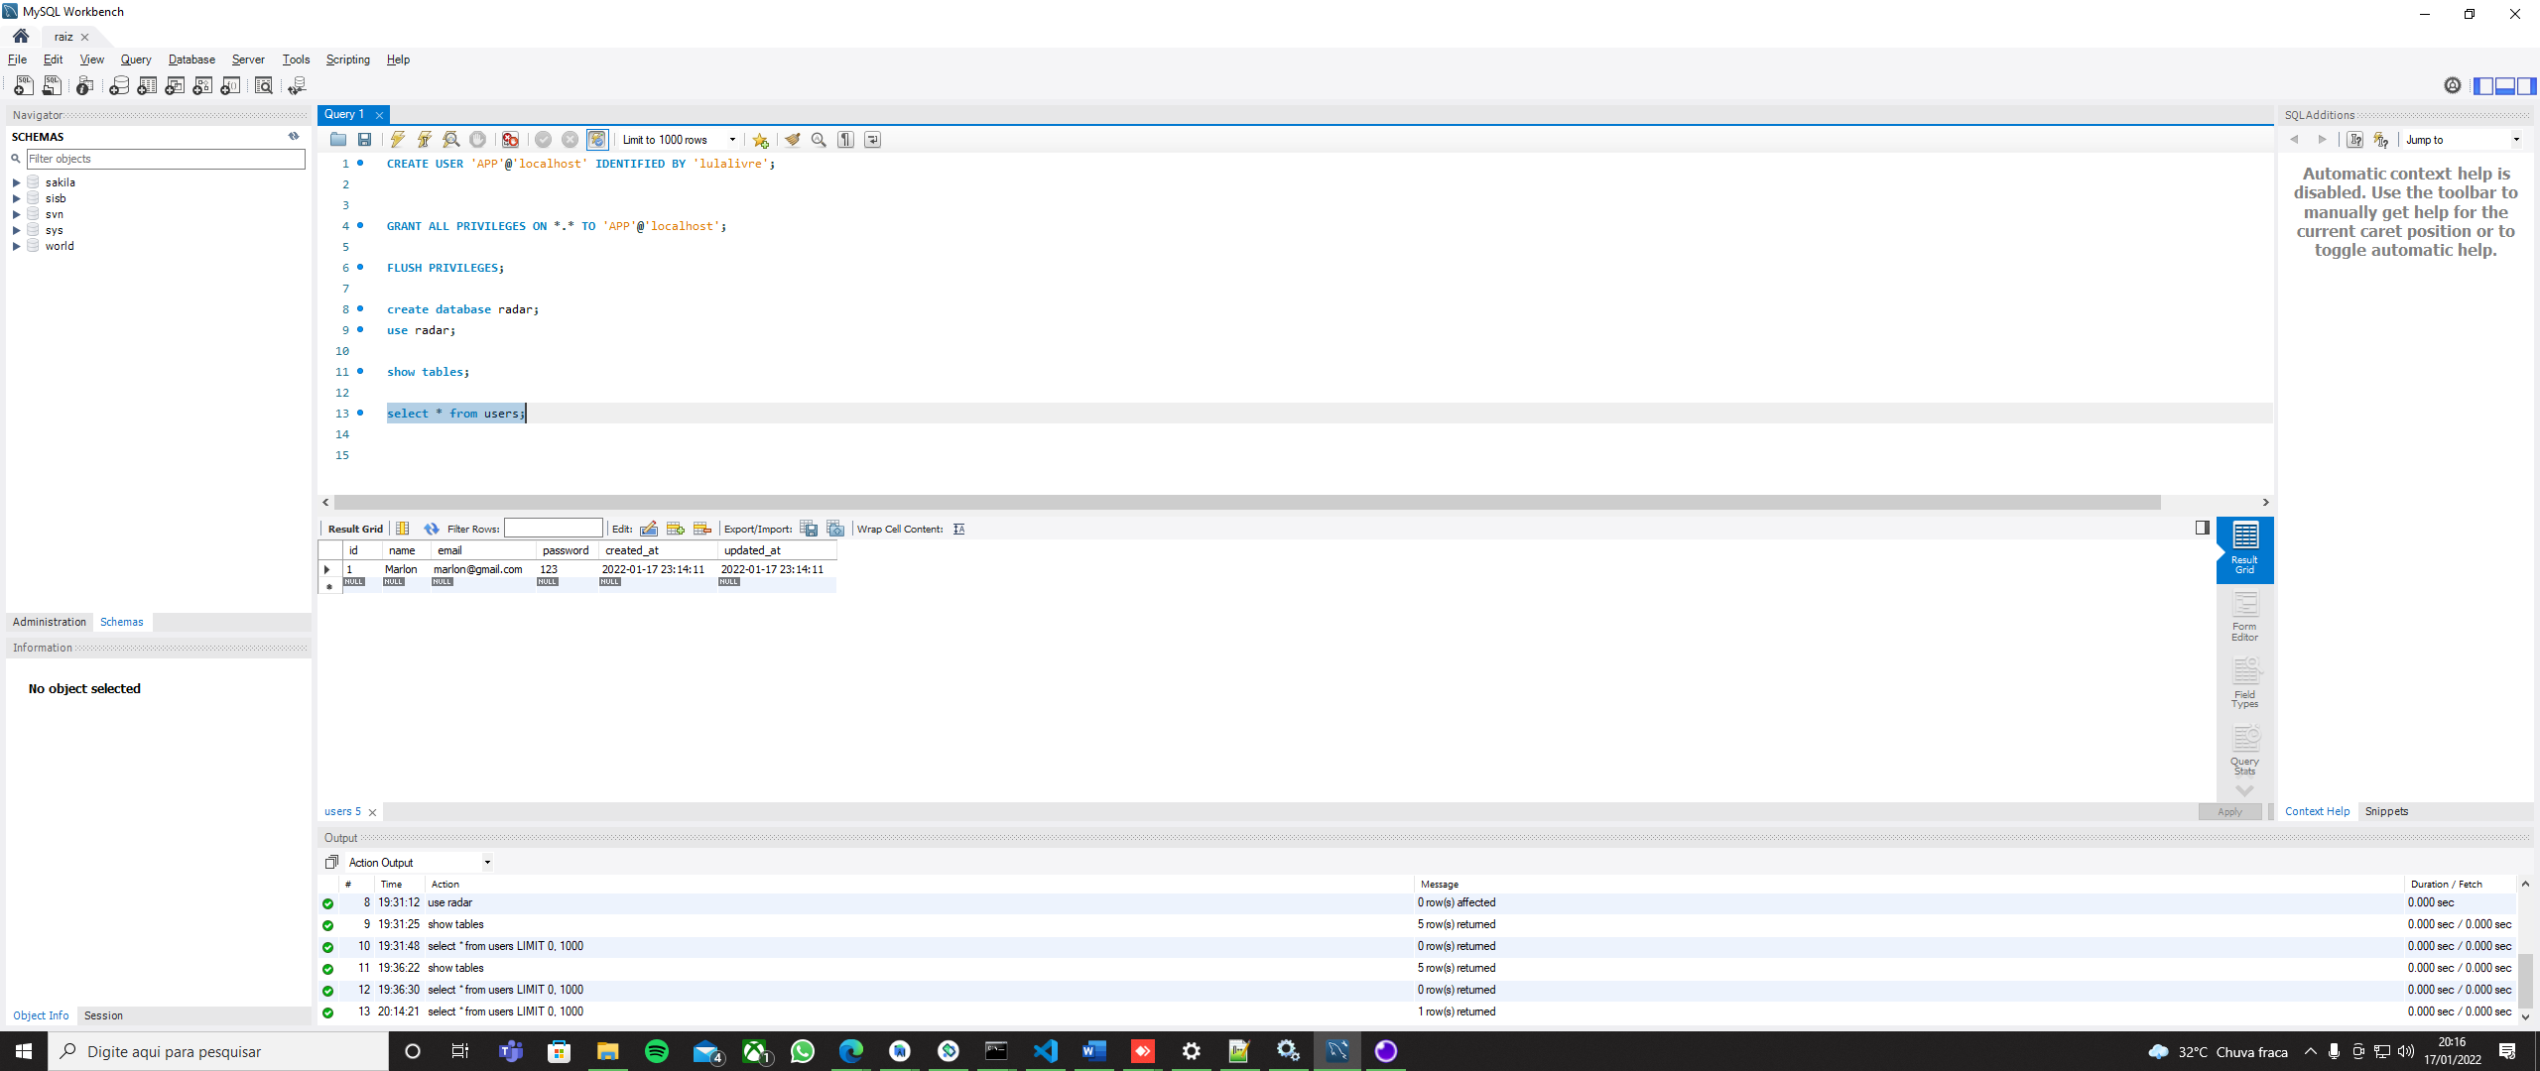

13. Fazendo inserção via o aplicativo móvel:

Criando pasta Api e arquivo api para inserção

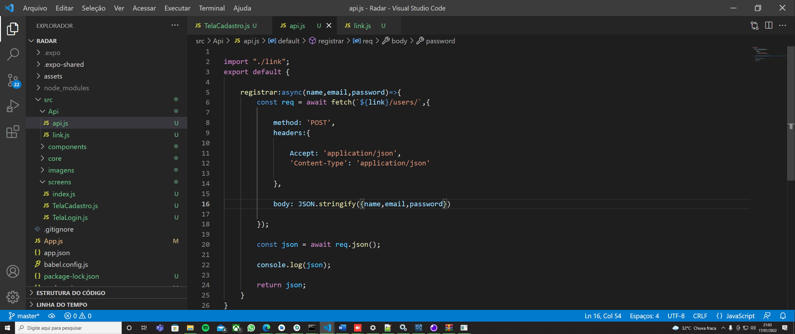

14. Cria-se um arquivo com um link

Baixa o ngrok, “executa como ngrok http 8000” e colocar \api no final, porque é a porta do laravel, após pega-se o segundo link que é gerado e insere nessa variável global. Se não criar a conta no ngrock o link expira em duas horas.

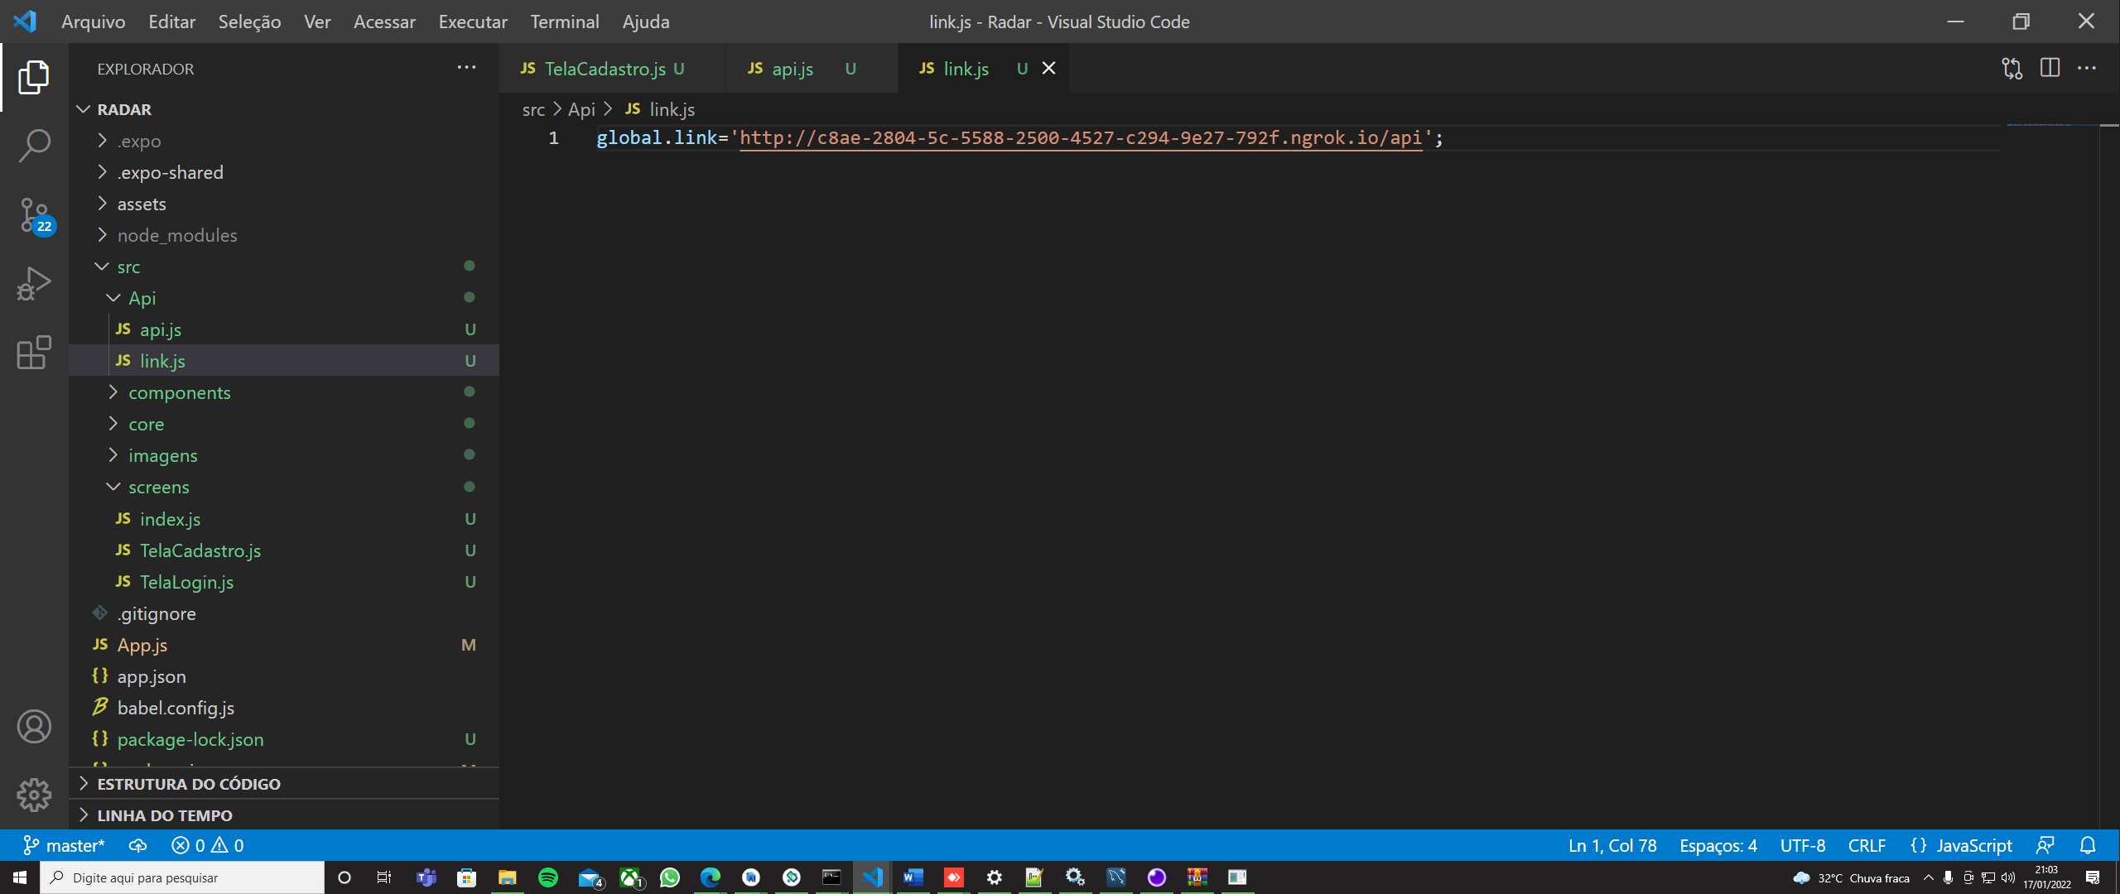

Ngrock

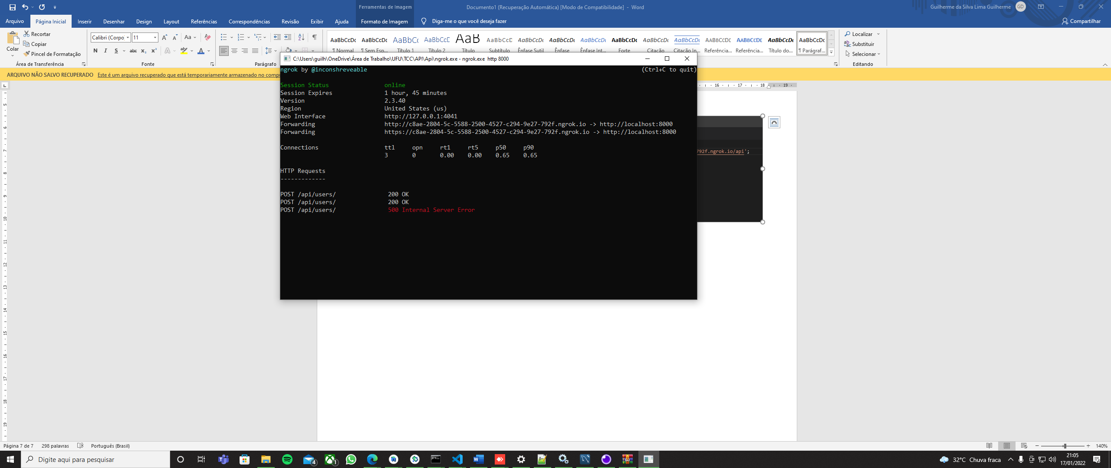

Iniciando a API, senão não funciona.

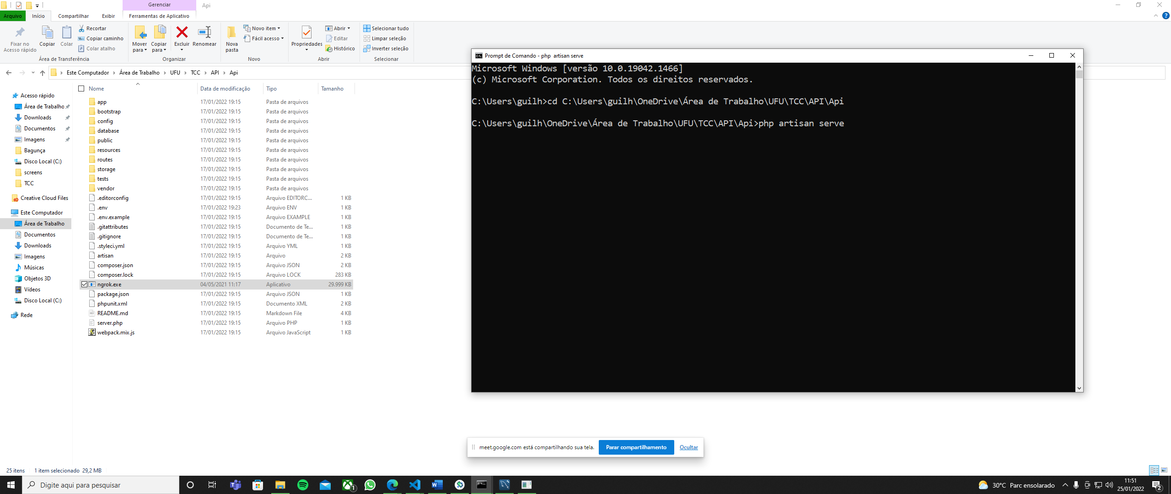

16. Verificando se retornou de inserção

